Считалка
На высокой кочке
Стоит большая бочка.
Пчёлы бочку стерегут,
Мишке мёду не дают.
Раз, два, три, четыре, пять.
Я иду тебя искать.

Закличка
- Пчёлка, пчёлка,
Золотая холка.
Полети на лужок,
Принеси нам медок!

Скороговорка
Танцевала пчела
На листочке боса.
Застудила лапки.
Дайте пчеле тапки.

Пословица
Пчела маленькая, да мёд её сладок.

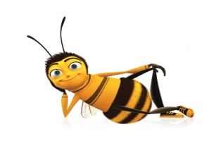
Приложение 3

Занимательный материал
для детей
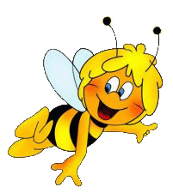

«Поиграй со мной»

Загадки
- Домовитая хозяйка
Полетает над лужайкой,
Похлопочет над цветком –
Он поделится медком.

- Хоть они и жалят больно,
Их работой мы довольны.

- Сок цветов душистый пьёт,
Дарит нам и воск и мёд!
Людям всем она мила,
А зовут её…

- Чудо город-городок –
Шумных домиков рядок.
Целый год янтарный мёд
В бочках не кончается,
И всё лето весь народ
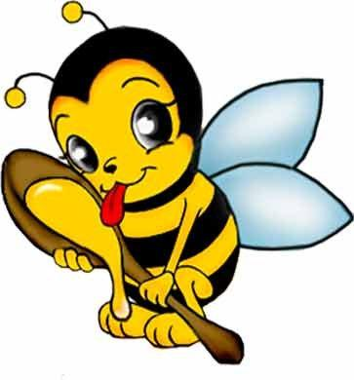
На цветках качается.

Прочитай

1
3
4
2
5
А П Е Л Ч

С А Е П А К

2
3
1
4
Й У Е Л
5
2
1
4
6
3

